# 智慧安防系统 需求文档

## 概述

智慧安防系统整合了物联网卡、安防设备、管理系统等，为用户提供一个从销售至用户整体的管理和使用平台。在此平台上可以完成安防类设备的销售、开户、注册、管理、报警、查询等功能。

本系统分为二端。分别对应终端使用人，后台销售管理者

客户端：为最终使用此设备的用户使用，用户可以通过扫描二维码下载app或者使用微信小程序来进行注册、配置报警电话，管理自己的设备等功能。

后台销售端：销售人员使用， 在此终端当中可管理客户、配置卡信息、收费等操作。

当出现警报时，系统将根据用户的设置情况，将推送通知给所有相关人员，并且以多种方式进行推送。如：拨打电话、发短信、app内推送、小程序推送、在线通知管理端与后台端的方式，以确保警报能得到第一时间处理。

此系统将与物联网卡的管理系统打通，或将卡的后台管理部分放入物联网卡管理系统当中。以便于整体进行管理。

## 客户端功能

1. 注册：用户使用手机号进行账号的注册

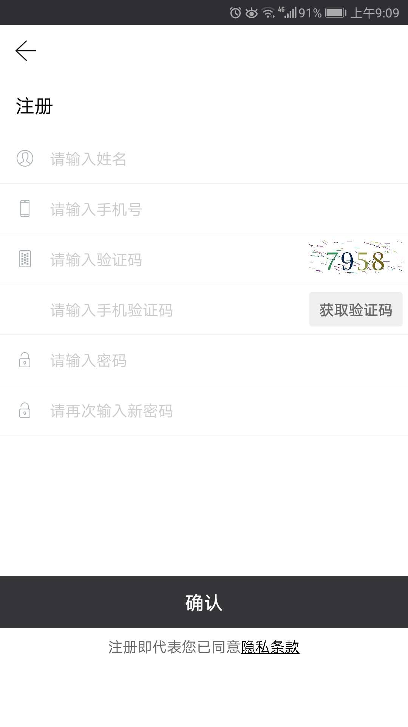

1. 登录

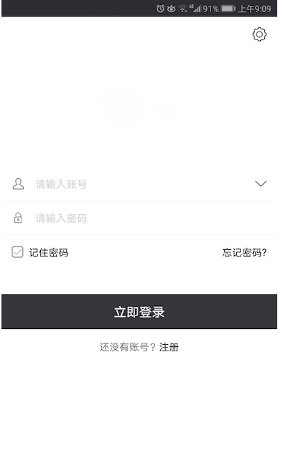

1. 绑定设备：通过扫描设备的二维方式进行绑定相关设备（也可手工输入），同一账号可绑定多个设备

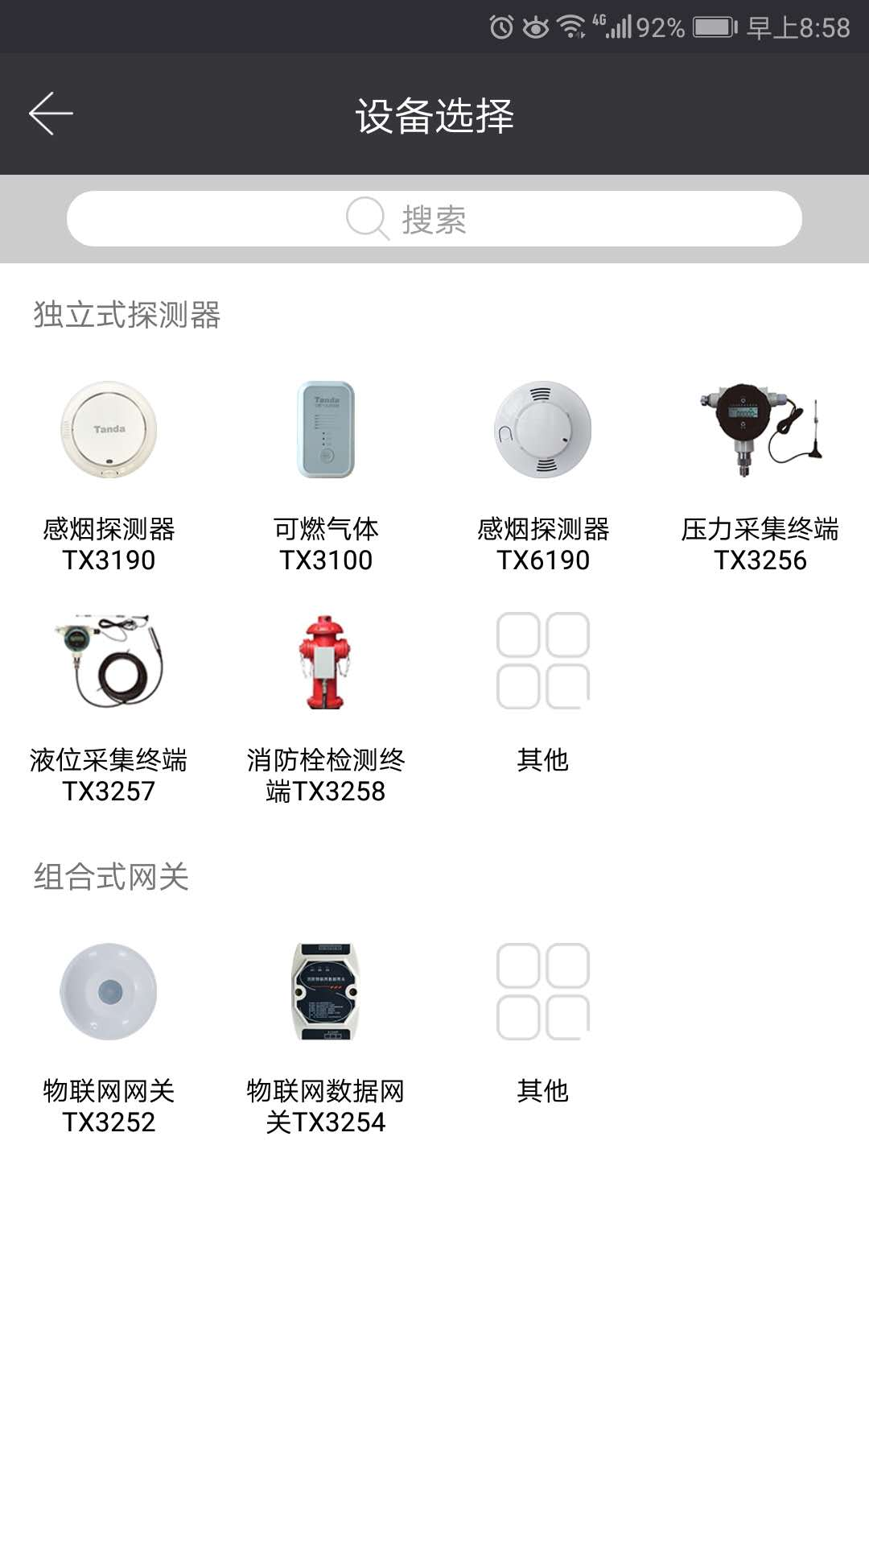

1. 场所设置：用户设定其使用的场所，在此场所固定位置（做为日后报警的位置信息提供）

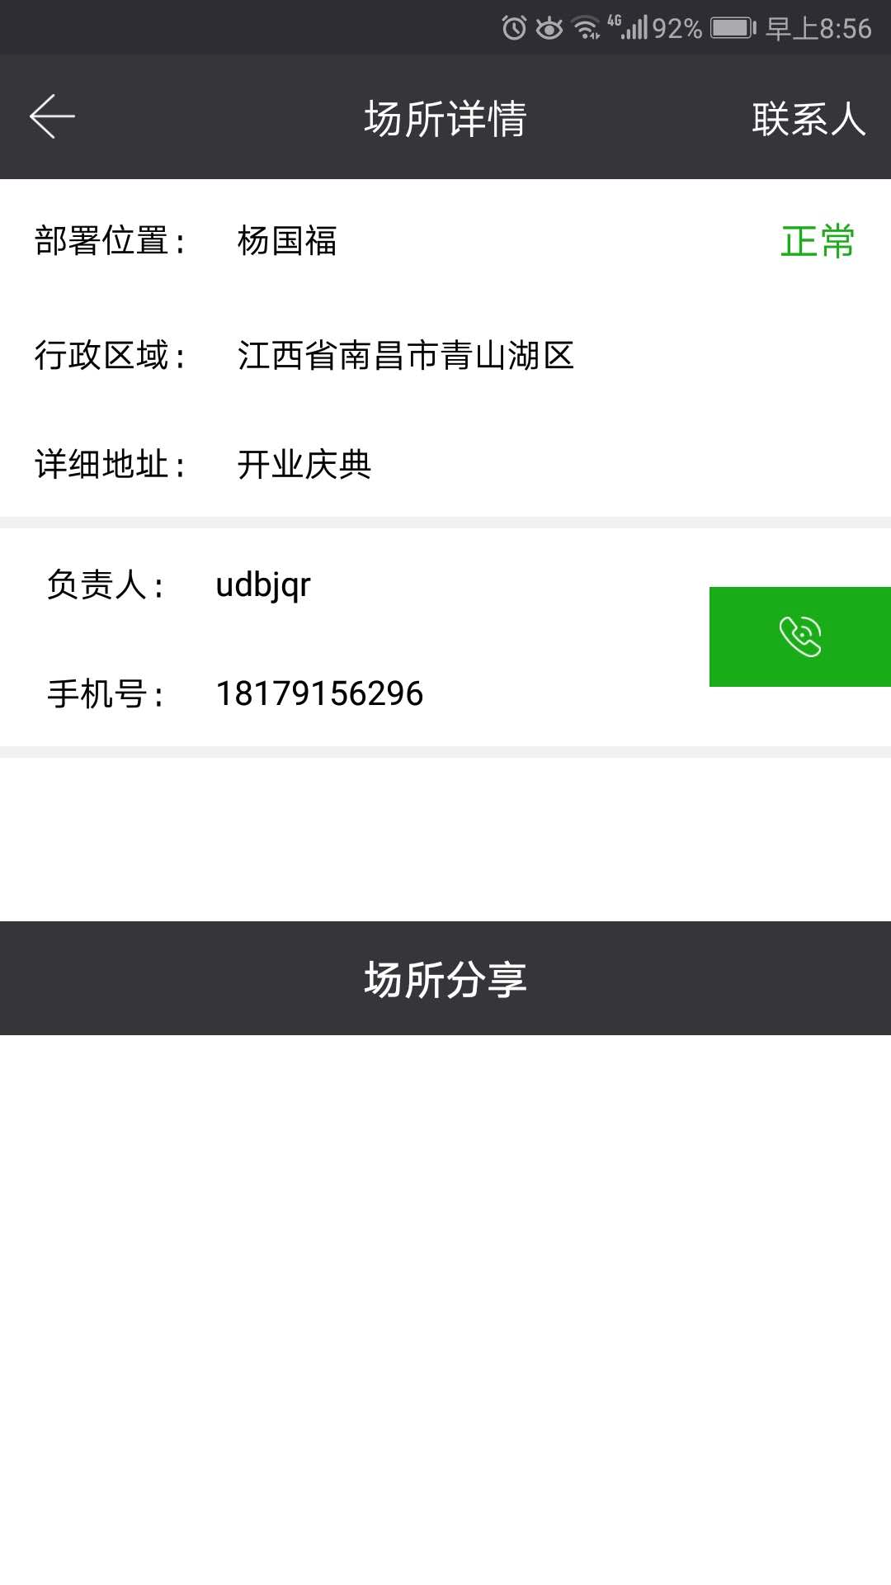

1. 设备加入场所：将设备与场所进行绑定，一个设备只能放入一个场所内，一个场所可放多台设备。
2. 首页：显示整体情况，最近使用场所列表。

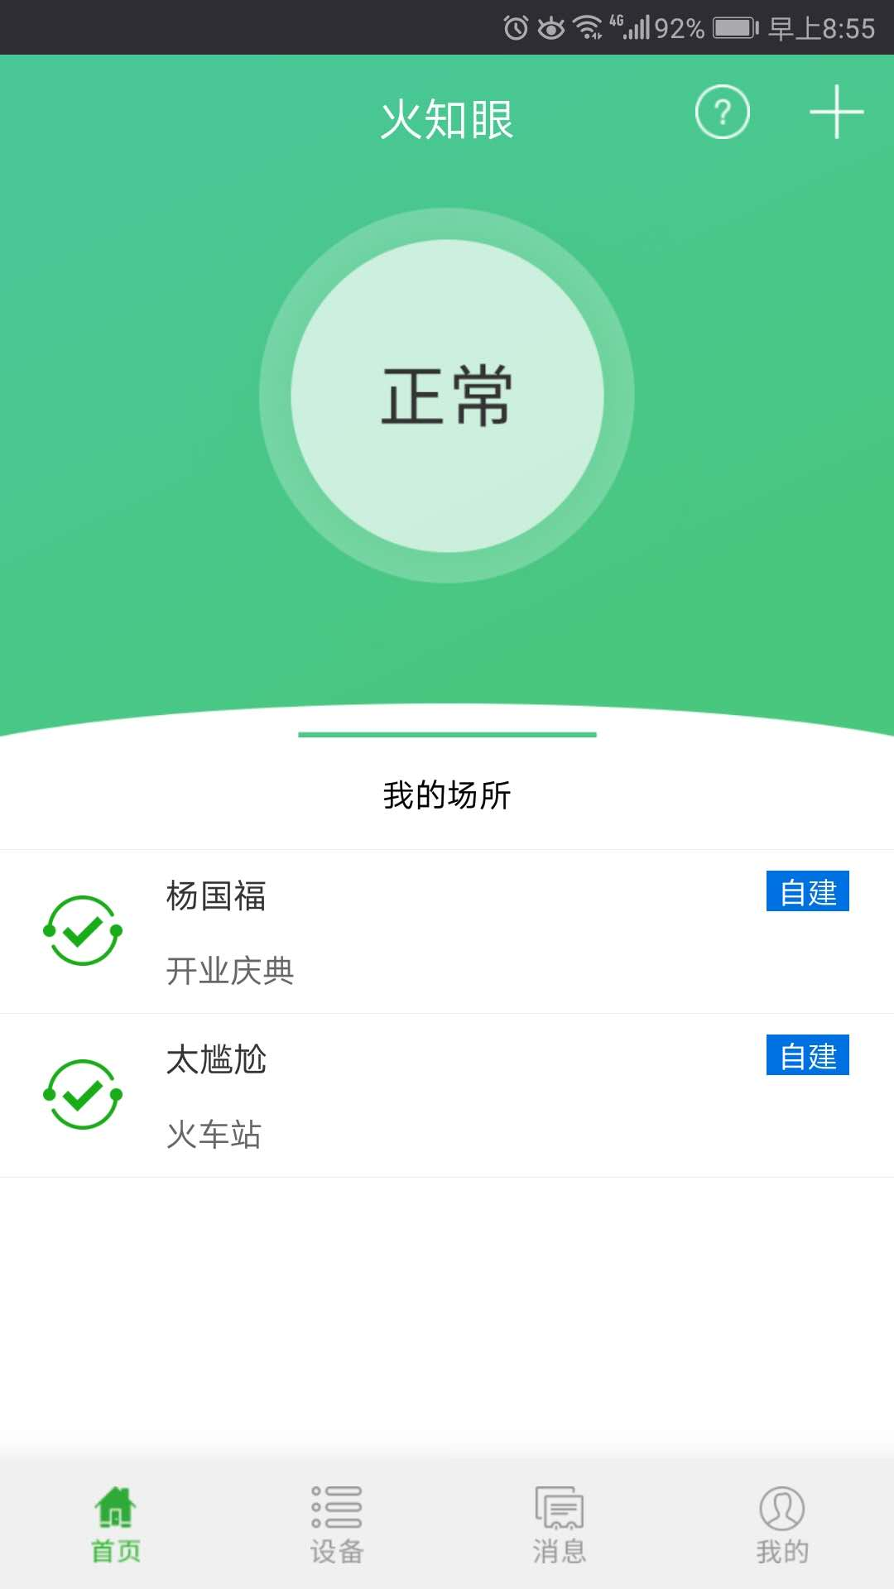

1. 设备：左侧显示场所列表，选择场所后显示设备列表。并显示设备详情。

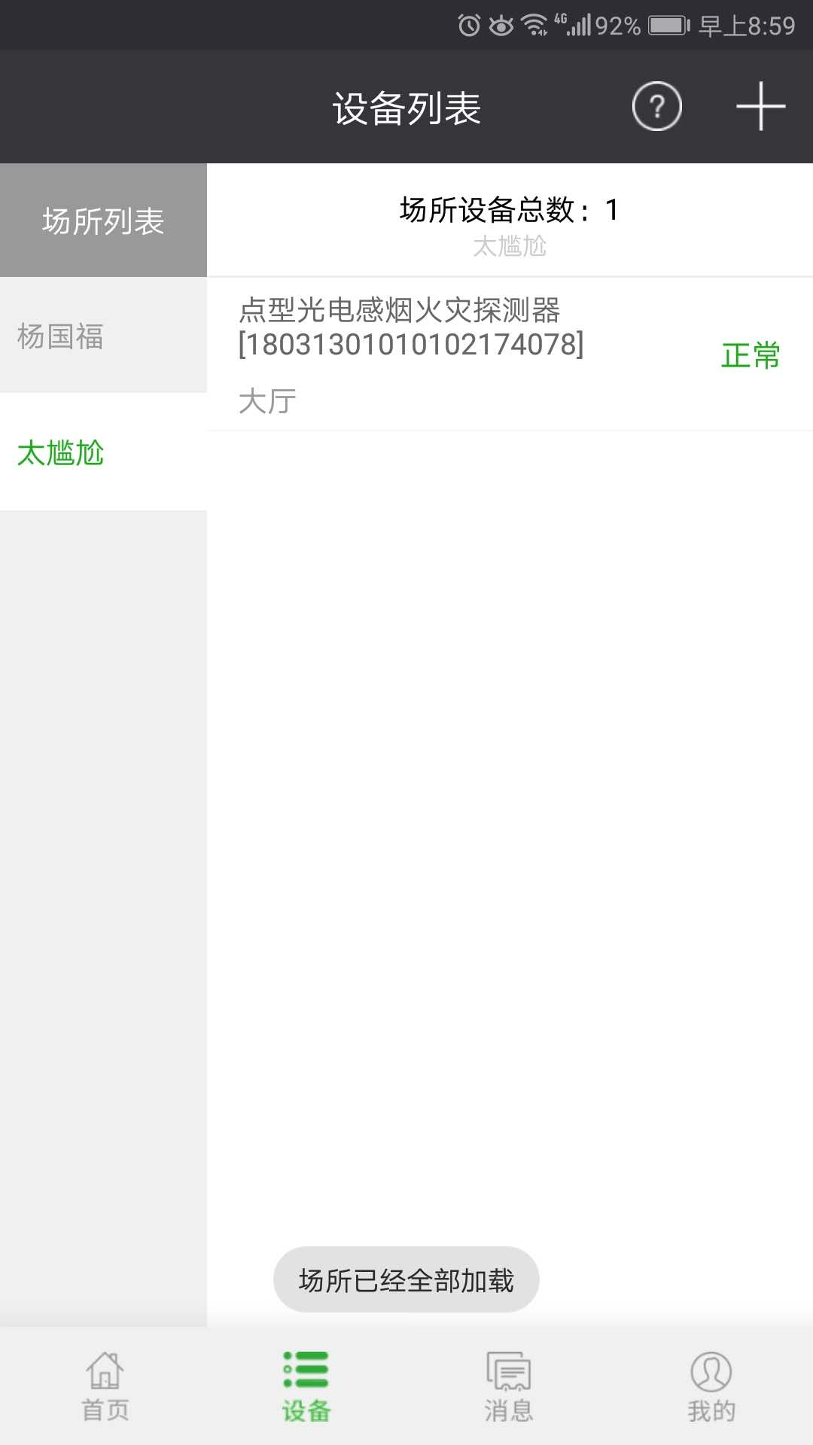

1. 消息：显示收到的消息列表

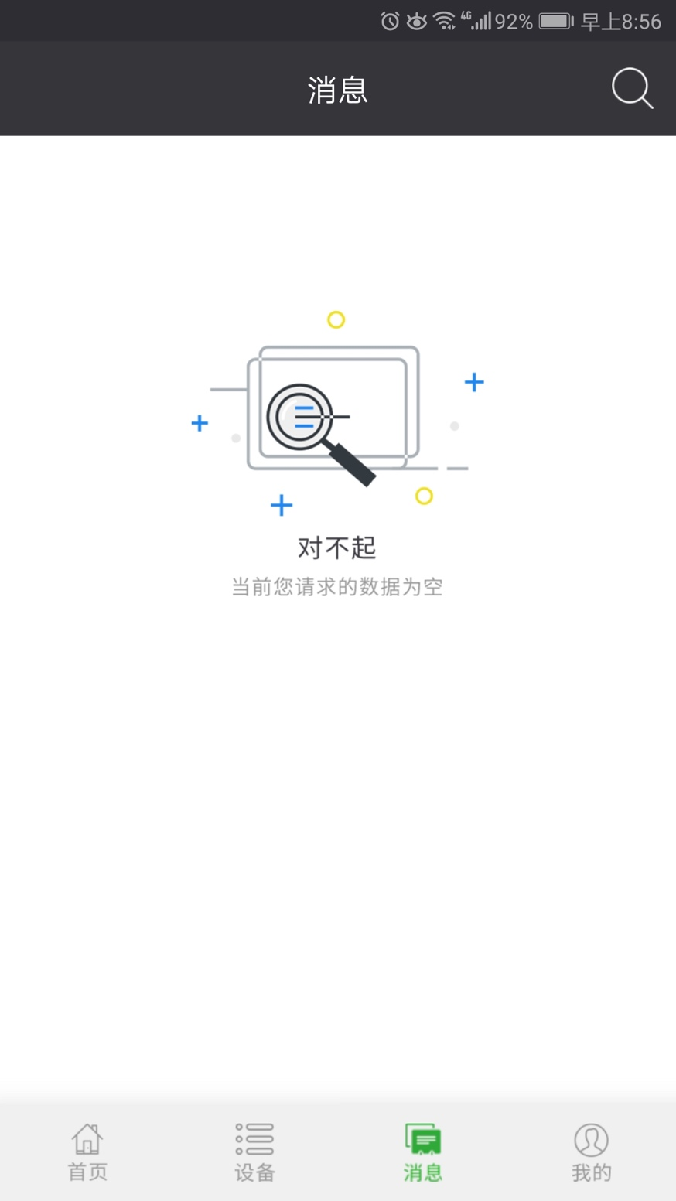

1. 我的：显示头像，登录信息，其他菜单项。

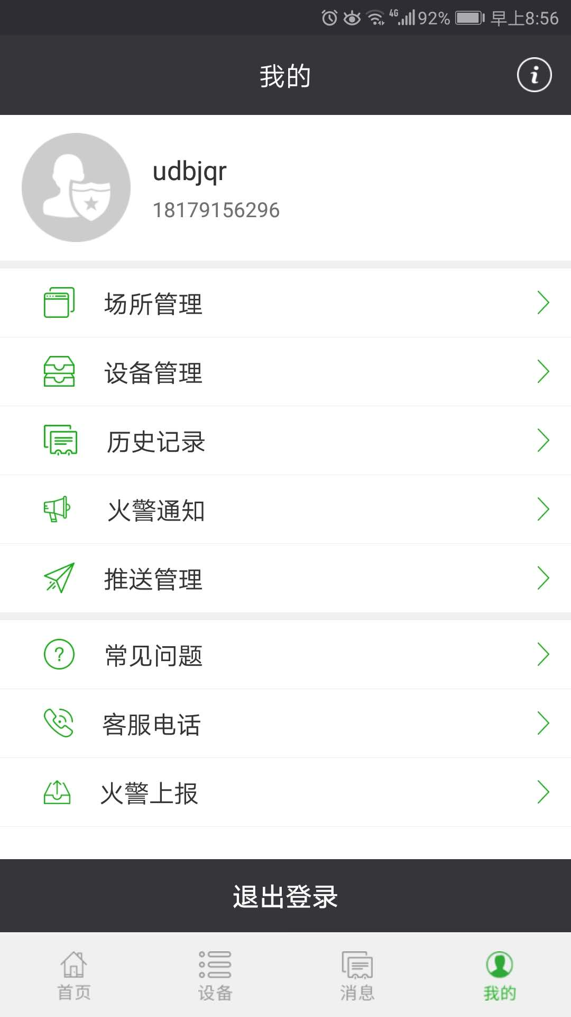

1. 场所管理：场所的增、删、改、查

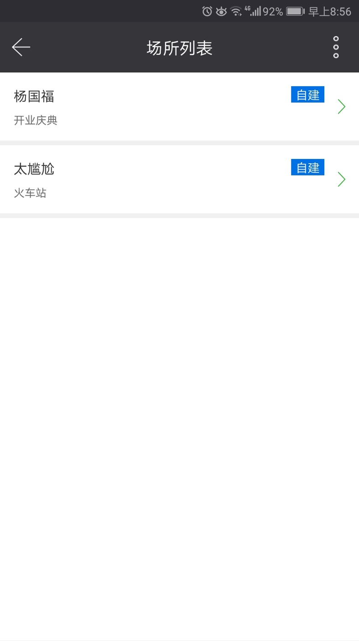



1. 设备管理：设备的增、删、改、查

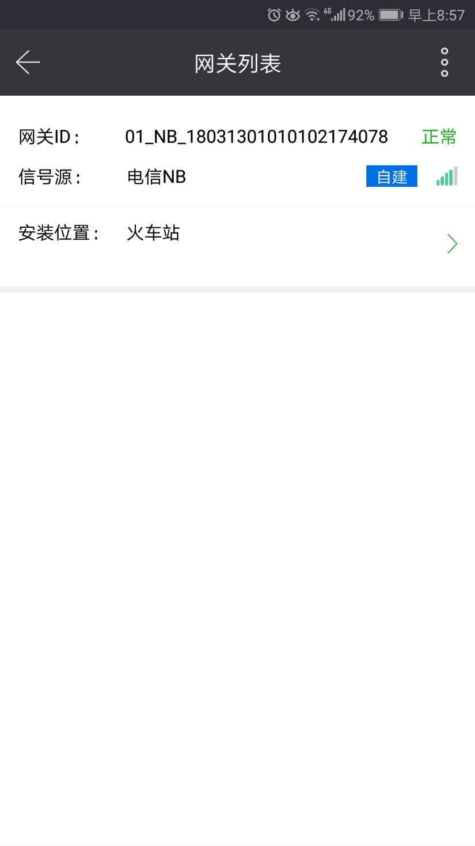

1. 设备详情：显示设备的具体情况，如有到期时间，则显示，并且显示续费 按钮，以进行续费的操作

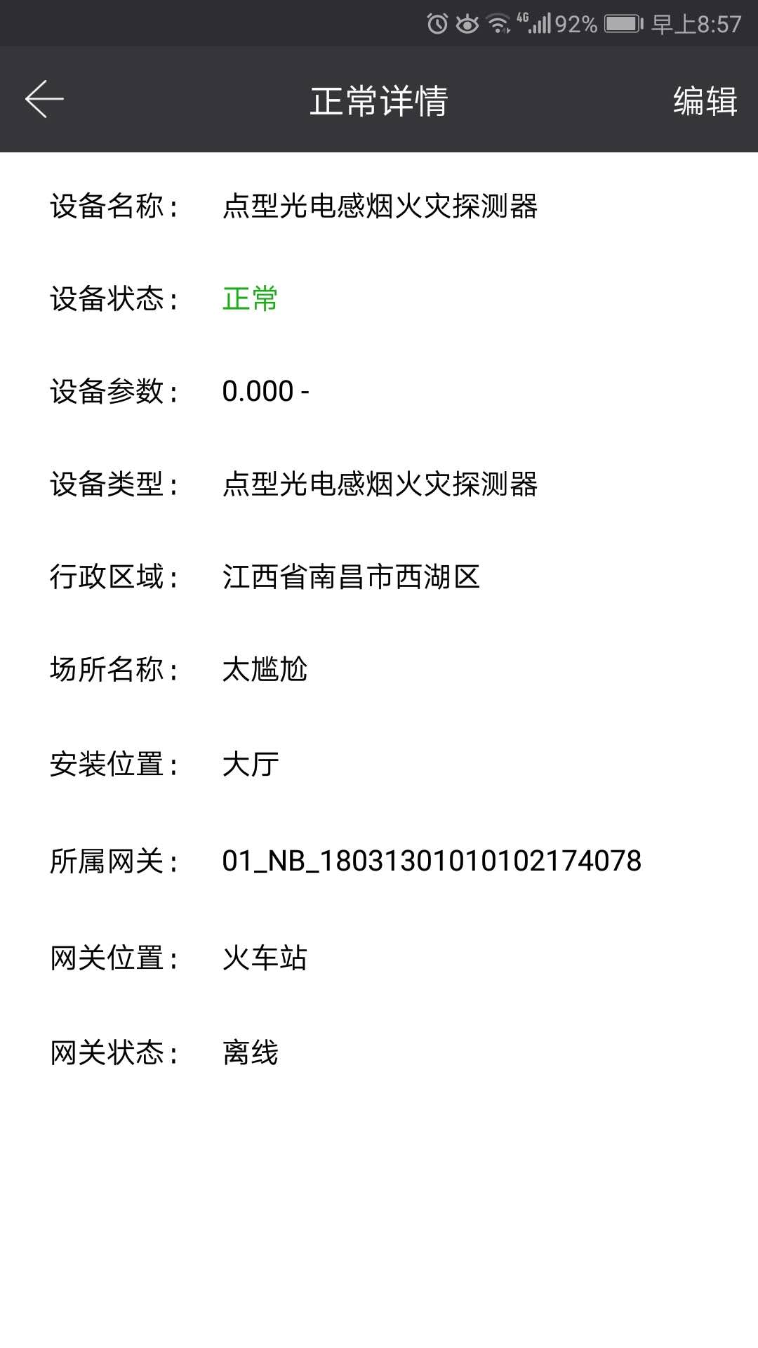

1. 历史记录：所有设备的历史报警记录，设置记录等

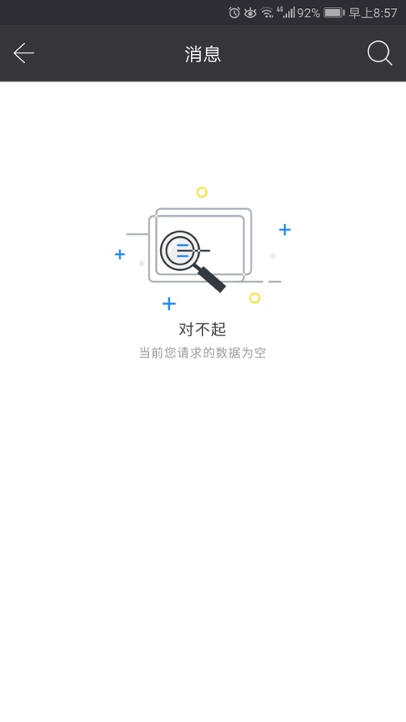

1. 警报通知：当前未处理的警报通知信息在此列出

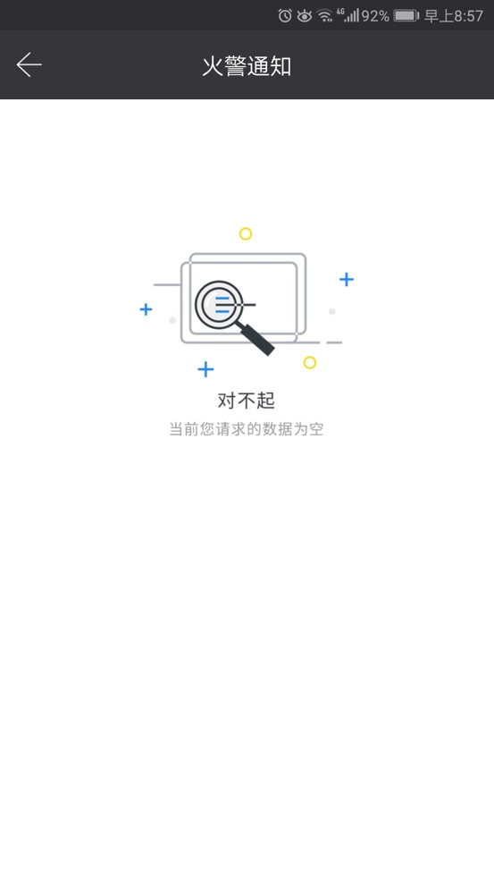

1. 推送设置：在此处设备相关的场所、设备所接收的推送时的电话号码、短信号码等

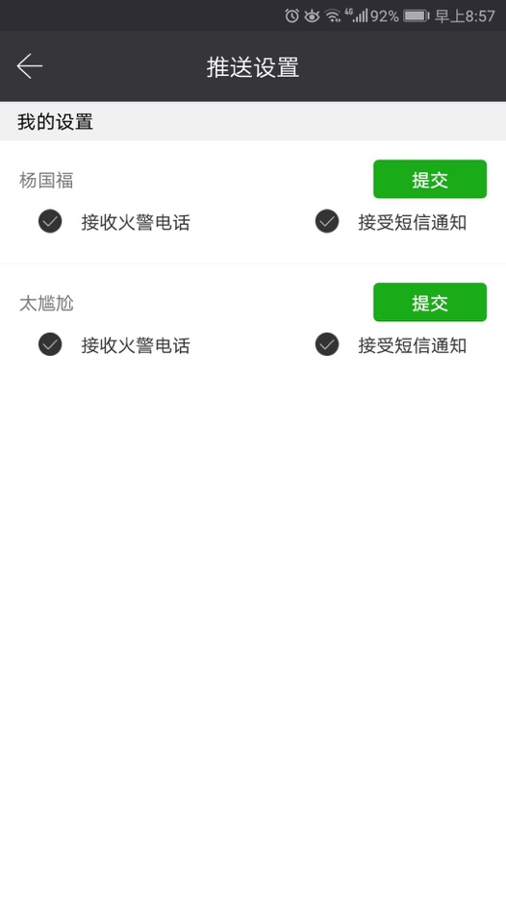

1. 常见问题：
2. 客服电话：显示此客户相关客服电话，可直接点击播打

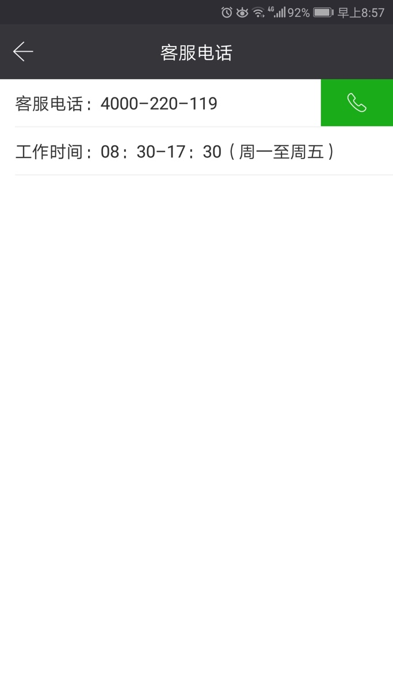

1. 退出登录：退出当前用户的登录。

## 后台管理端

## 首页：概述展示

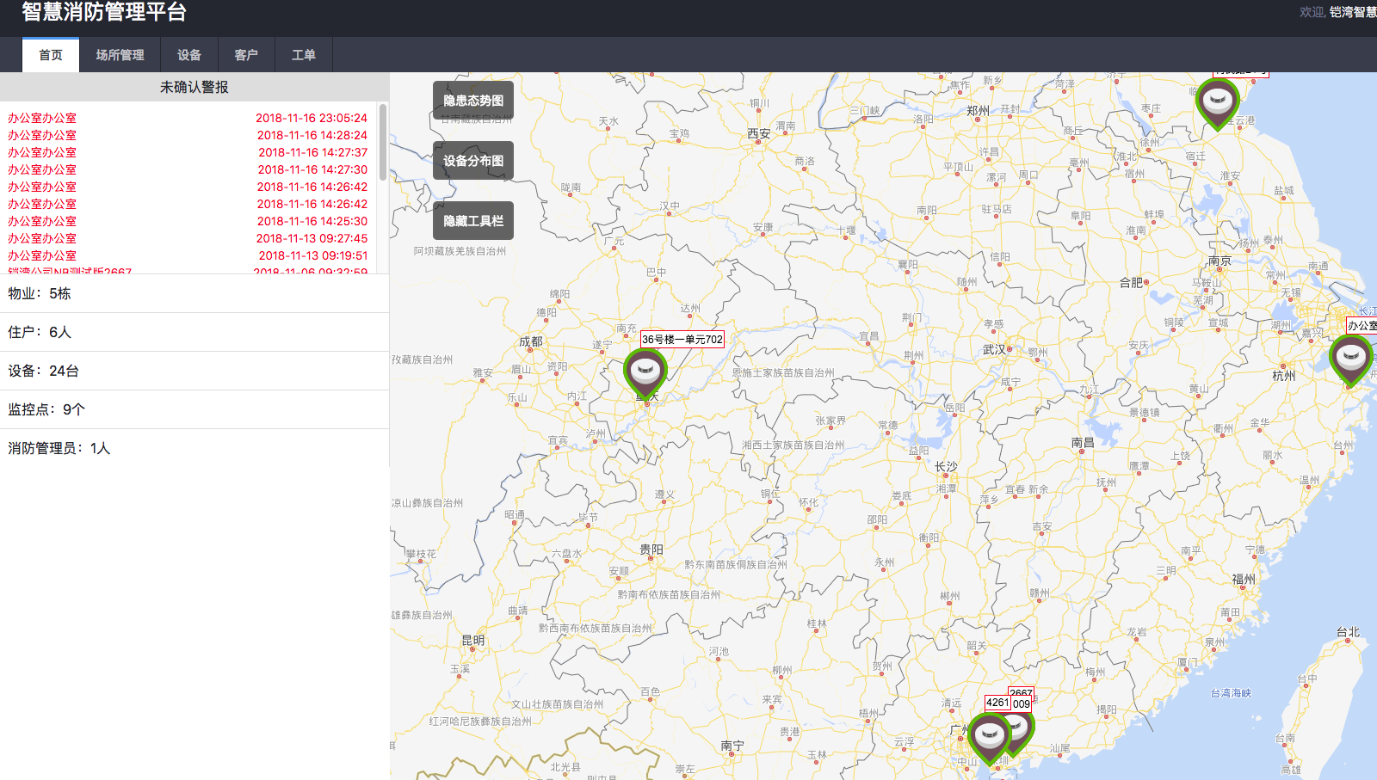

## 设备管理，所有销售的设备进行管理，有一个设备分布图。可查看每个设备分别在哪个位置。并且也可看到设备所属用户。

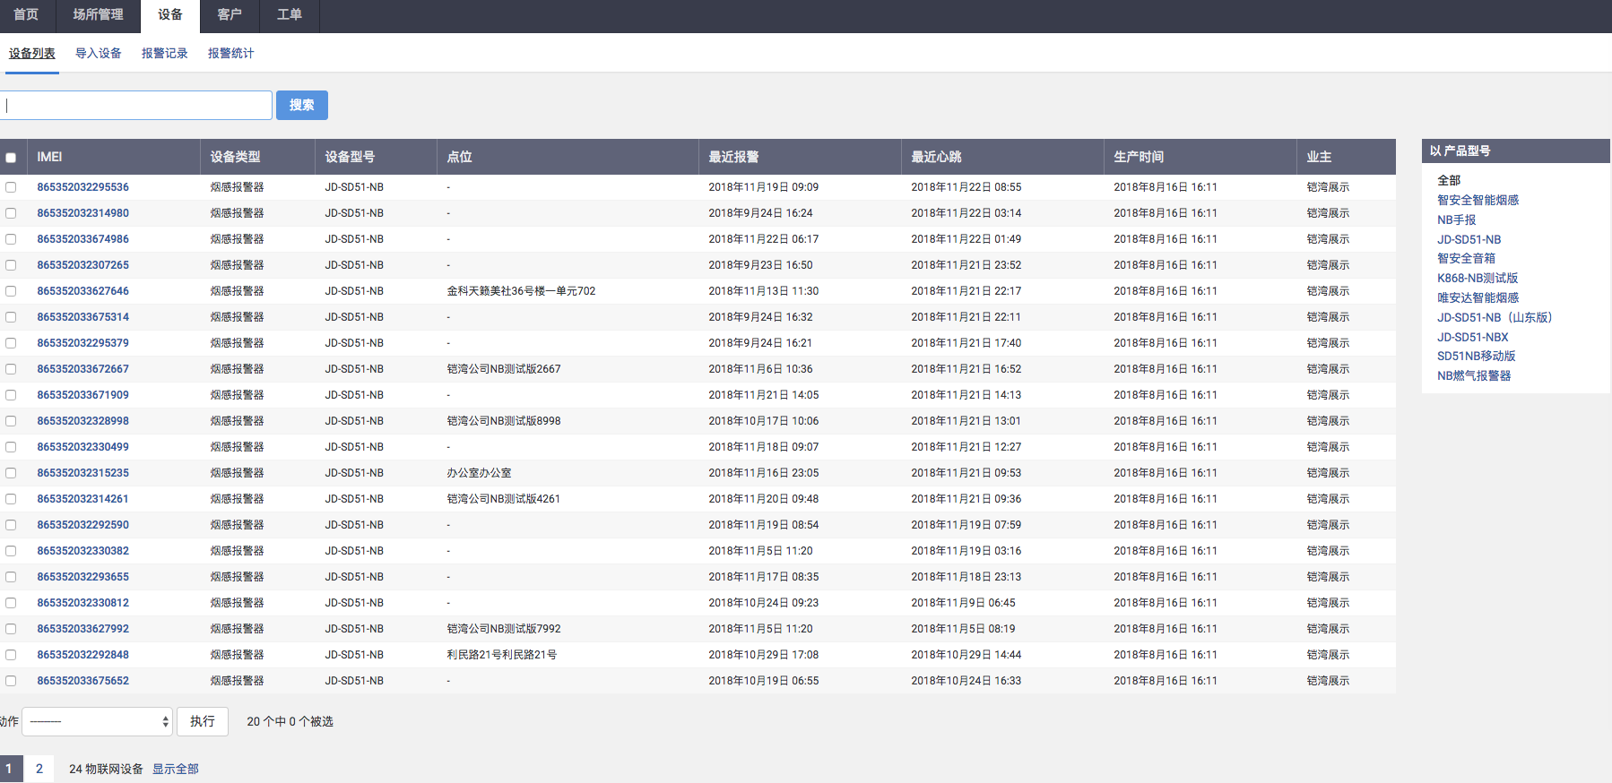

## 设备导入，将相应的设备导入至系统当中，等待用户进行绑定

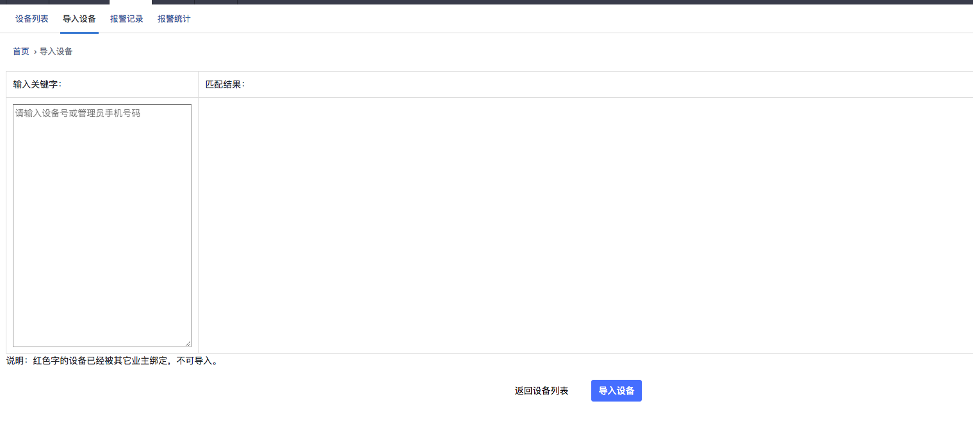

## 报警记录，设备的报警记录。

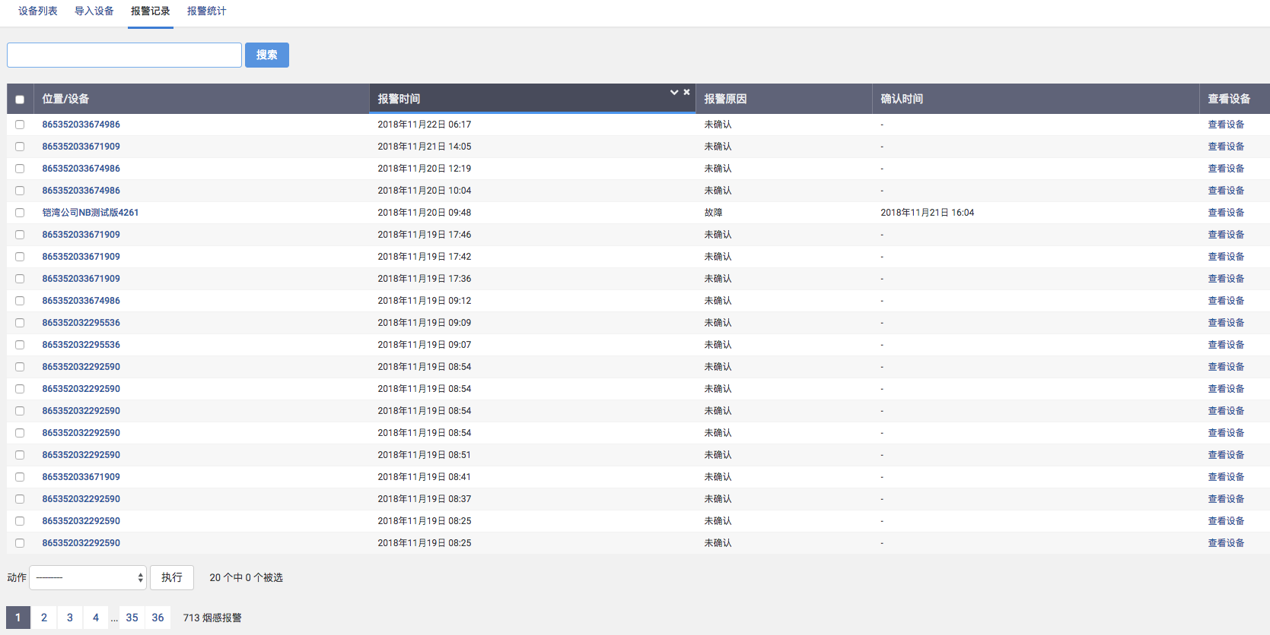

## 报警统计数据。

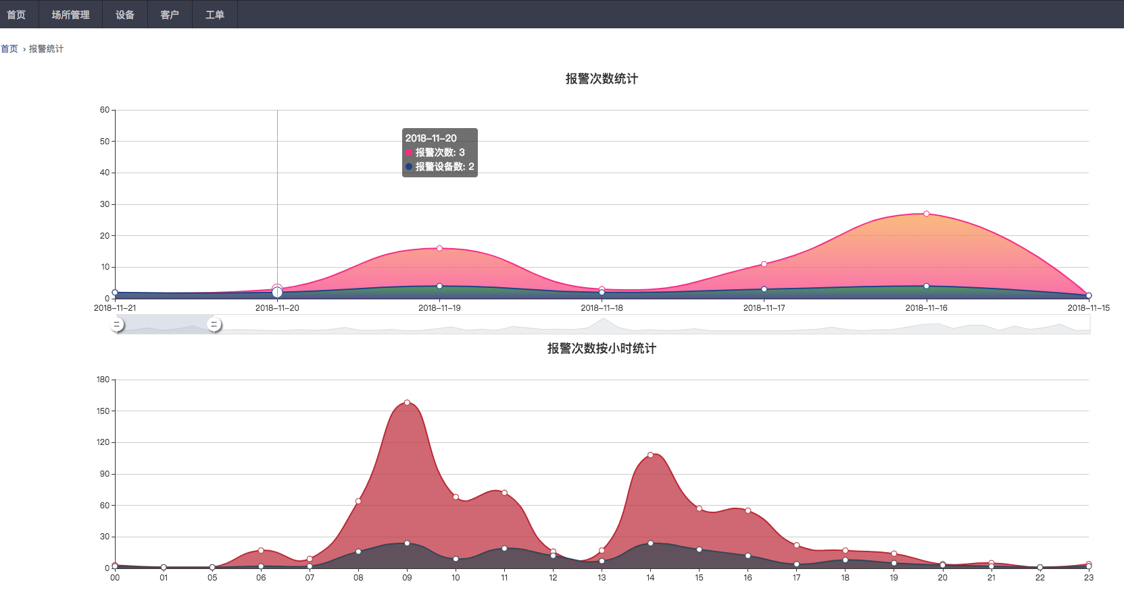

## 客户管理，分为客户自己注册的用户，和手工输入的客户，可列出客户对应的设备与场所

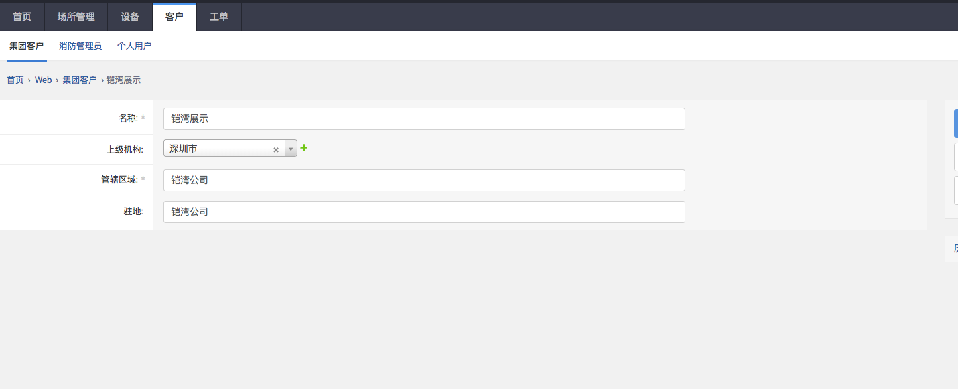

## 设备地图：在此可查看定位了的所有设备，并且操作报警后确认情况。

## 

## 设备故障记录

## 报警通知系统

在有警报到达时，根据用户设置的电话号码，分别向这些号码进行拨号，并且向这些号码发送短信，和向注册的管理端app或者小程序发送警报消息。同时向后台管理端发送一个警报消息。并且在后台可以针对此次报警进行确认，是属于误报、测试、故障、还是火灾。

管理端的后台可以进行物联网卡与设备的绑定，这样可以针对设备进行卡的管理。

管理端可在此平台上面进行卡的管理，充值、续费、升级套餐，查看使用次数等。